Государственное бюджетное общеобразовательное учереждение города Москвы «Школа №2098 «Многопрофильный образовательный центр» имени Героя Советского Союза Л.М. Доватора»

Беспилотный летательный аппарат «Тёмный принц»

Участники:
Ученик 11 «Г» класса ГБОУ Школа № 2098:
Борисевич Константин Сергеевич
Морозевич Мария Павловна
Хачатрян Карен Ашотович

Руководители:
Учитель информатики ГБОУ Школа №2098:
Бойкова Ирина Васильевна
Учитель физики ГБОУ Школа № 2098:
Пивоварова Наталья Викторовна

Москва 2026 год

Оглавление
ЦЕЛЬ, ЗАДАЧИ И АКТУАЛЬНОСТЬ 3
Цель: 3
Актуальность: 3
ПРАКТИЧЕСКАЯ ЧАСТЬ 6
Общая концепция модели, структурная схема 6
Выбор электронных компонентов 7
Разработка внешнего вида 8
Схема подключения ESP32 8
Разработка программного обеспечения 9
Оценка бюджета проекта 9

ЦЕЛЬ, ЗАДАЧИ И АКТУАЛЬНОСТЬ

Цель:
Создать доступную, модульную и полностью настраиваемую платформу на базе массового микроконтроллера ESP32.

Актуальность:
Квадрокоптеры получили широкое применение, трансформировавшись из хобби в эффективный инструмент для решения профессиональных задач в таких сферах, как кинематография, картография, сельское хозяйство, работа служб спасения и логистика. Вместе с тем, коммерческие образцы часто характеризуются высокой стоимостью и закрытой архитектурой, что ограничивает возможности их модификации и изучения.
Актуальность нашего проекта заключается в разработке доступной, модульной и полностью настраиваемой платформы на базе массового микроконтроллера ESP32. Ключевой задачей является не просто сборка устройства из готовых компонентов, а комплексное изучение принципов функционирования беспилотных летательных аппаратов (БПЛА), что формирует существенную образовательную базу для подготовки будущих инженеров.
Задачи:
- Провести теоретическое исследование аэродинамики мультироторных систем.
- Разработать и рассчитать конструкцию рамы, выбрать оптимальные компоненты (моторы, пропеллеры, аккумулятор, электронику).
- Собрать электрическую схему и обеспечить надежное соединение всех компонентов.
- Написать firmware (прошивку) для ESP32, реализующий алгоритм стабилизации полета (PID-регулятор).
- Настроить беспроводной канал связи для управления с телефона.
- Протестировать прототип, выявить и устранить недостатки.
- Продемонстрировать работоспособность модели.

ТЕОРЕТИЧЕСКАЯ ЧАСТЬ

Некоторые виды беспилотных летательных аппаратов (БПЛА), которые используются в школах:

- Учебные и исследовательские дроны. Просты в управлении и имеют ограниченную дальность полёта. Подходят для проведения учебных упражнений и экспериментов.
- Дроны для STEM-образования. Используются в рамках программ по науке, технологии, инженерии и математике (STEM). Помогают ученикам изучать аэродинамику, программирование, робототехнику и сенсорные технологии.
- Дроны для аэросъёмки и картографии. Оснащены высококачественными камерами и сенсорами. Подходят для географических, экологических и архитектурных исследований.
- Дроны для мониторинга окружающей среды. Оборудованы сенсорами для измерения параметров воздуха, воды и почвы. Помогают учащимся изучать экологические процессы и проводить исследования в области охраны природы.
- Квадрокоптеры - Летательный аппарат, управляемый дистанционно, обычно с четырьмя электромоторами и таким же количеством пропеллеров. В зависимости от типа дрон может быть укомплектован камерой, тепловизором, датчиками и другим оборудованием.
Также выделяют следующие разновидности учебных дронов:
- Маловесные, или начальные. Отличаются небольшим весом (80–250 г), легки в сборке и управлении. Дроны этого типа можно запускать в помещении и на улице.
- Средние. Оснащены камерой, тепловизором, многие модели имеют гидростабилизированный подвес, который обеспечивает устойчивость к порывам ветра.
- Профессиональные. Обычно имеют отдельный IDE для программирования, что позволяет программировать БПЛА в соответствии со своими нуждами. Оборудование такого типа применяется при разработке сложных инженерных проектов.

Наш учебный квадрокоптер предлагает образовательную программу, выходящую за рамки простой сборки. Он поэтапно развивает у детей ключевые навыки: от точного следования инструкциям и развития мелкой моторики на этапе конструирования до освоения основ аэродинамики и пилотирования в процессе управления дроном.

ПРАКТИЧЕСКАЯ ЧАСТЬ

Общая концепция модели, структурная схема
Проанализировав все имеющиеся решения, мы пришли к выводу, что наиболее выгодным решением для нашего проекта корпус, полностью напечатанный на 3D принтере.

Выбор электронных компонентов
Для создания модели беспилотного летательного аппарата необходимо подобрать нужные микроконтроллеры. Изучив принцип работы некоторых электронных компонентов, был сделан выбор следующих микроконтроллеров:
ESP32-C3-Mini – Выбрали его, потому что он мощный (2 ядра по 240 МГц) и у него есть Wi-Fi и Bluetooth. Это пригодится для управление через Bluetooth, а также для показа данных на телефоне.
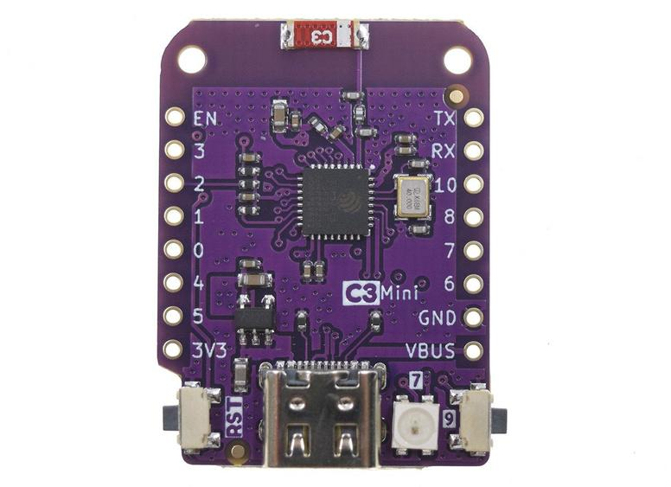
Изображение 1

Транзистор IRLB8721.
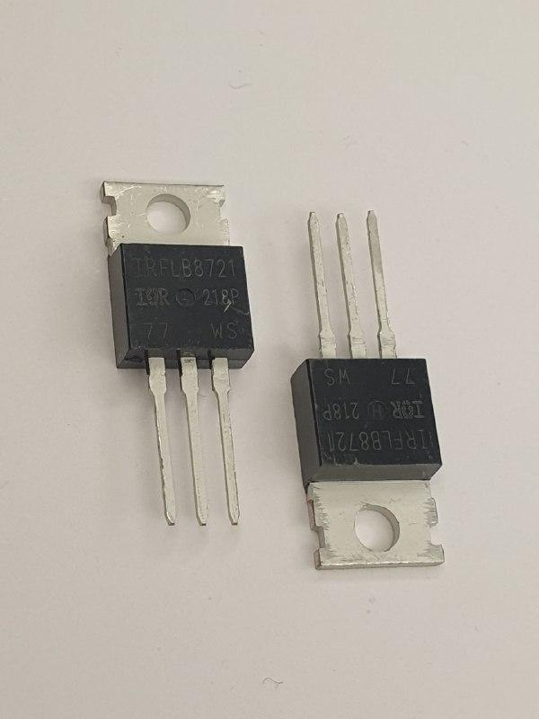
Изображение 2
Двигатели PixiuOnline 614 — Выбрали именно такую модель также, из-за меньших размеров в сравнении с аналогами.
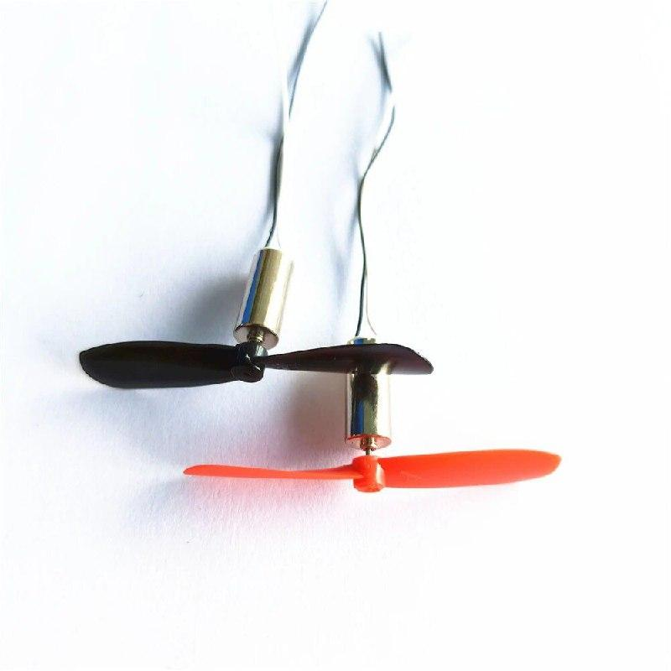
Изображение 3
Модуль GY-87 — 10-осевой сенсорный модуль, объединяющий гироскоп, акселерометр, магнитометр, барометр и датчик температуры. Построен на базе микросхем MPU6050, HMC5883L (QMC5883L) и BMP180.
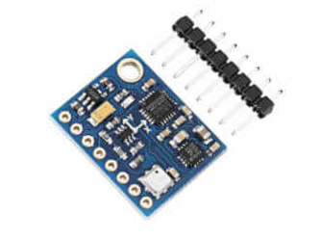
Изображение 4

Разработка внешнего вида
Наш квадрокоптер сделан по обычной схеме (как буква X с прямоугольником внутри), за время разработки было сделано много итераций создания максимально лёгкого корпуса, в итоге пришли к тому виду, который показан на Изображении 4.
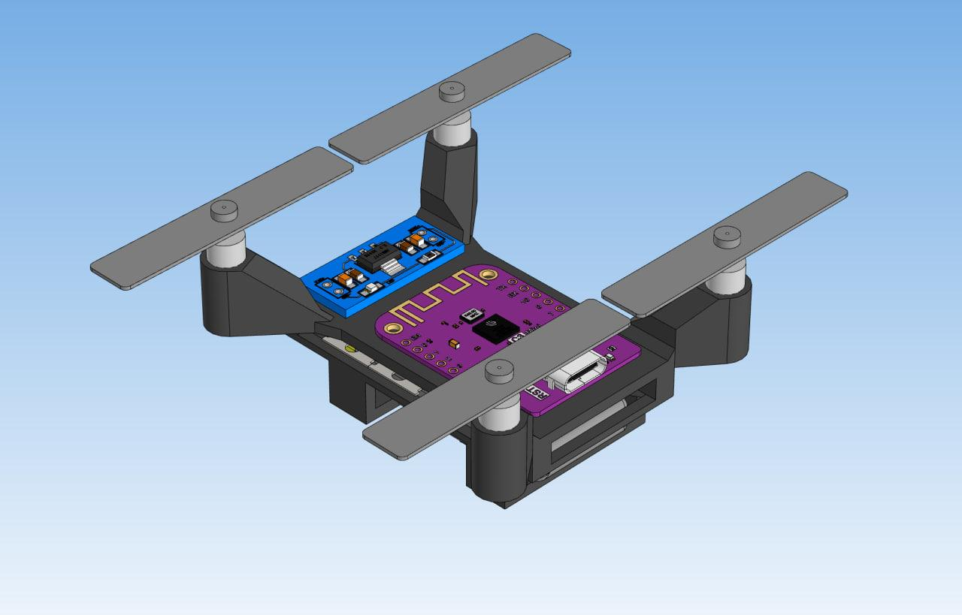
Изображение 5

Схема подключения ESP32
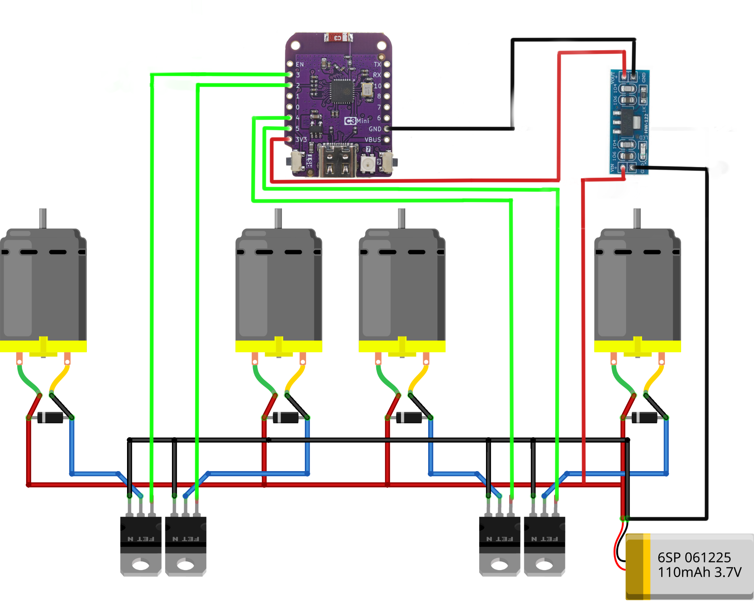

Разработка программного обеспечения
В ходе работы над проектом было написано программное обеспечение. Для подробного ознакомления в комплектующими, а также с кодом, был выложен репозиторий на github. Ссылка на него и отрывок прошивки предоставлена ниже.
https://github.com/Yun04kaGasai/Dark_Prince_Drone/tree/main

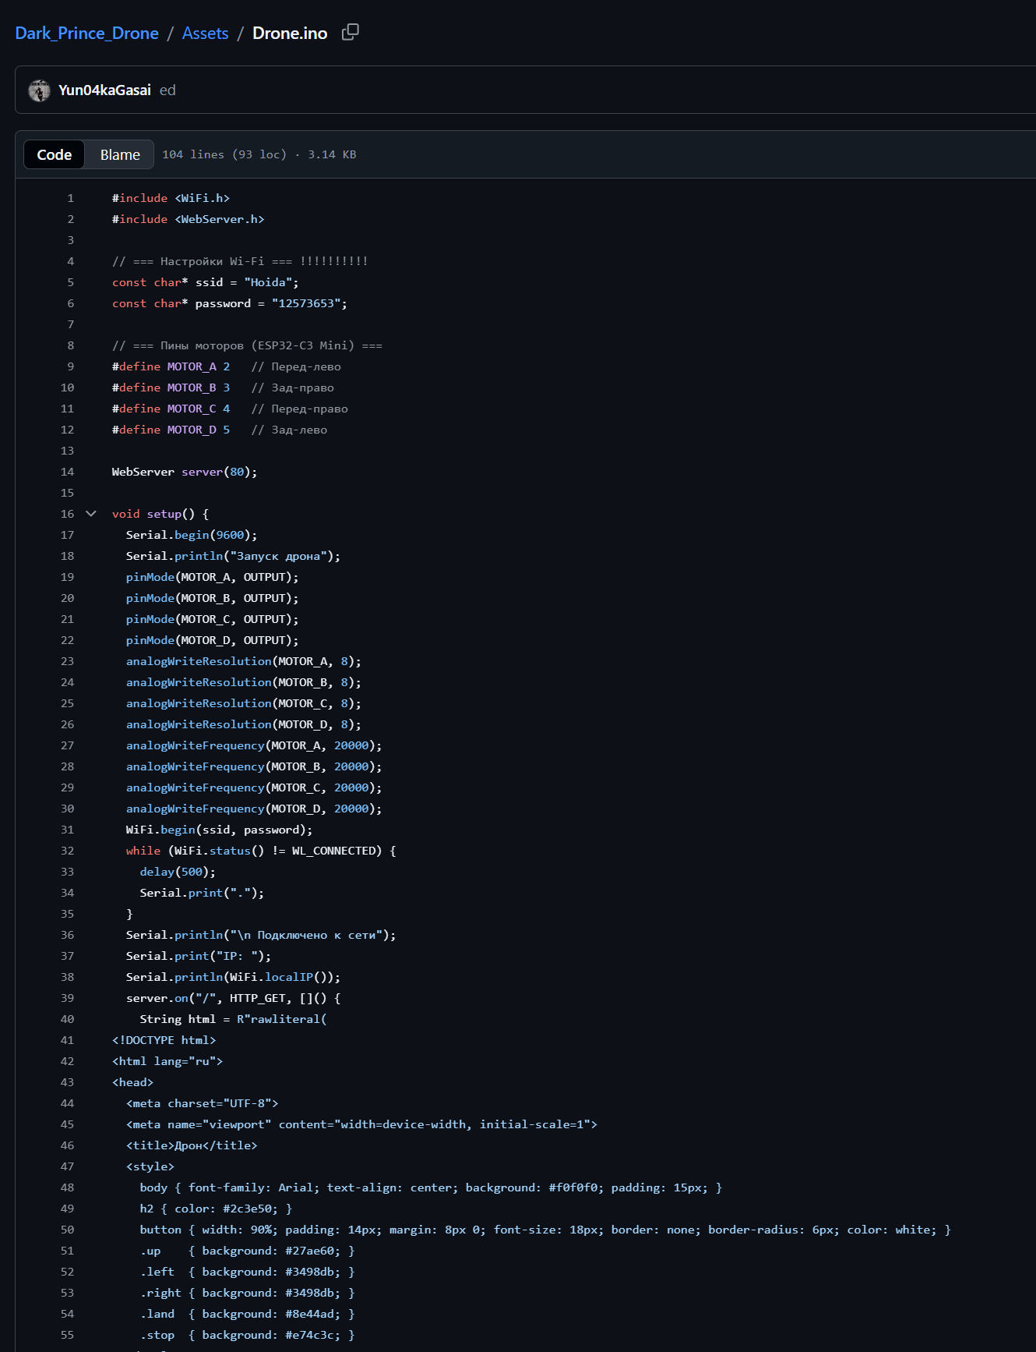Изображение 7

Оценка бюджета проекта
Название | Количество | Цена
Диоды 1N4007 | 4 шт | 26 ₽
Модуль ESP32-С3-Mini | 1 шт | 423 ₽
Двигатели Pixiuonline 614 | 4 шт | 344 ₽
Транзистор(MOSFET) IRLB8721 | 1 шт | 360 ₽
Литий-Ионная батарея 3,7В | 2 шт | 478 ₽
TP4056 плата для зарядки литиевых батарей | 1 шт | 34 ₽
Модуль GY-87 | 1 шт | 217 ₽

Итоговая стоимость проекта: 1882 ₽

Перспективы дальнейшей разработки
В дальнейшем мы собираемся использовать ESP32 C6 SuperMini, доработать корпус с использованием методик топологических оптимизаций при помощи САПР Компас 3д (APM FEM). Предполагается создание своей печатной платы и разработка собственного мобильного приложения при помощи Java(Kotlin) для Android и Swift для IOS.

